НАЦІОНАЛЬНИЙ ТЕХНІЧНИЙ УНІВЕРСИТЕТ

«ХАРКІВСЬКИЙ ПОЛІТЕХНІЧНИЙ ІНСТИТУТ»

Кафедра «ОБЧИСЛЮВАЛЬНОЇ ТЕХНІКИ ТА ПРОГРАМУВАННЯ»

«Програмування ч.1»

*Звіт з лабораторної роботи №5*

*Тема: «Циклічні конструкції»*

Виконав:

ст. гр. КІТ-120А

Старовойтов Н.А.

Перевірив:

Челак В.В.

Харків – 2020

***Мета:*** Отримати навички застосування циклів: for, while-do, do-while.

***Індивідуальні завдання***

Робота на оцінку “відмінно”.

Завдання №3: «Визначити, чи є ціле 6-значне число «щасливим» квитком («щасливий квиток» - квиток, в якому сума першої половини чисел номера дорівнює сумі другої половини).

**Опис програми.**

**Алгоритм вирішення поставленої задачі**.

Для вирішення поставленої задачі використовується спочатку покрокове з’ясування значення кожного разряду 6-значного числа, а потім – порівняння суми значень перших трьох та останніх трьох цифр 6-значного числа. Результат зберігається у змінній result.

**Текст програми.**

int main(){

int num = 228912;

// if (num < 0) num = -num;

char result;

int sum1 = num / 100000 + (num / 10000) % 10 + (num / 1000) % 10;

int sum2 = (num / 100) % 10 + (num / 10) % 10 + num % 10;

if (sum1 == sum2) result = 'Y';

else result = 'N';

return 0;

}

**Результати роботи програми.**

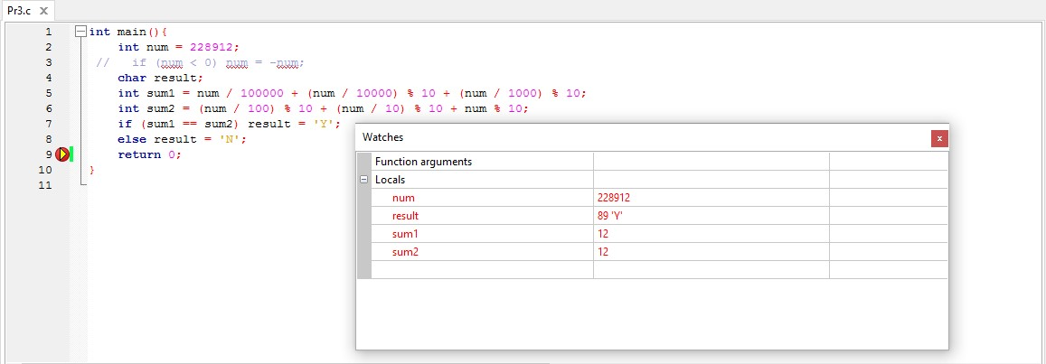

Рисунок 1 — Результат успішного виконання програми.

**Висновки:**

Під час виконання даної лабораторно роботи було отримано навички застосування циклічних конструкцій та використання їх для вирішення завдань.